**PLAN DE MEJORAMIENTO - SEGUNDO PERIODO**

**DOCENTE: Sergio Ulloa**

**ASIGNATURA: Matemáticas**

**GRADO: 5°**

**LOGROS:**

* Interpreta las fracciones como razón, relación parte todo, cociente y operador en diferentes contextos
* Interpreta las fracciones como razón, relación parte todo, cociente y operador en diferentes contextos
* Reconoce el plano cartesiano como un sistema bidimensional que permite ubicar puntos como sistemas de referencia grafico o geográfico.

**NOTA:** Este taller es solo para preparación para la sustentación

Si bien el taller no tiene nota, es importante que realice las actividades que allí se anexan con la finalidad que sirvan como preparación para la evaluación.

En caso de necesitar apoyo con las explicaciones revisar los ciclos del segundo periodo en el LMS.

De acuerdo con la teoría trabajada en las clases y a lo consignado en el cuaderno retroalimentemos:

**1.** Reconoce y escribe el nombre de cada número babilónico:

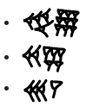

**2.**Resolver las siguientes tablillas de números babilónicos y representarlo en los números actuales:

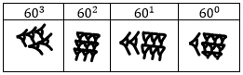 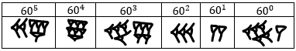

**3.**Resuelve las siguientes operaciones con fracciones. Recuerda identificar cada una de ellas para poder realizar la operación adecuada:

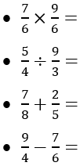 

**4.** Convertir las siguientes fracciones mixtas a fracciones y las fracciones a fracciones mixtas:

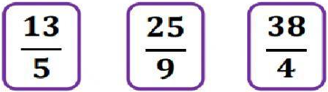 

**5.** Resuelve las siguientes operaciones con fracciones mixtas:

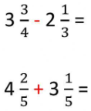   

**6.** Convertir los siguientes números decimales a fracciones. Recuerda identificar cada tipo de número decimal:

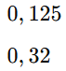  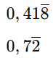

**7.** Ubica los siguientes puntos en el plano, luego une los puntos para formar la figura.

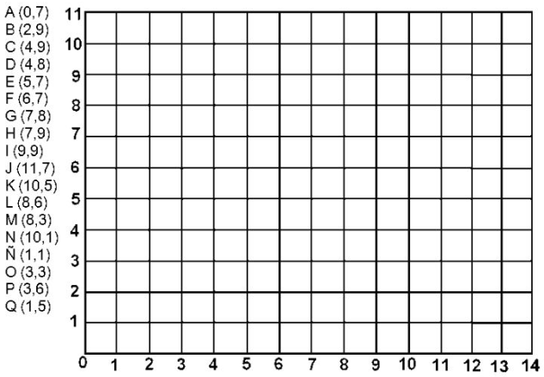

**8.** Resuelve los siguientes ejercicios de proporción:

